СОДЕРЖАНИЕ
Лист задания 2
Содержание 3
Введение 4
1. Анализ поставленной задачи 6
1.1. Постановка задачи и техническое задание 6
1.2. Обзор существующих решений 7
2. Алгоритмическое обеспечение 8
2.1. Структурная схема программы 8
2.2. Алгоритм главной функции main 9
2.3. Алгоритм функции bubbleSort 11
2.4. Алгоритм функции printArray 13
3. Программное обеспечение 15
3.1. Реализация функции main 15
3.2. Реализация функции bubbleSort 16
3.3. Реализация функции printArray 17
4. Тестирование и отладка 19
Заключение 22
Список использованных источников 23
Приложение А. Блок-схемы алгоритмов 25
Приложение Б. Листинг исходного кода 26

ВВЕДЕНИЕ
Сортировка — одна из фундаментальных операций обработки данных, лежащая в основе подавляющего большинства прикладных алгоритмов. Упорядочивание массивов является базовой задачей информатики, поскольку отсортированные данные допускают применение более эффективных алгоритмов поиска, упрощают слияние, поиск дубликатов и статистический анализ [1]. В системах автоматического управления сортировка применяется при ранжировании сигналов датчиков, упорядочивании событий по временным меткам и работе с приоритетными очередями.
Цель работы — разработка, программная реализация и экспериментальное тестирование программы на языке Си, выполняющего сортировку массивов целых чисел трёх различных размеров (1000, 5000 и 10 000 элементов) методом стандартного обмена с выводом массивов до и после сортировки.
Для достижения поставленной цели необходимо решить следующие задачи:
1) провести анализ задания, сформулировать детализированное техническое задание;
2) разработать алгоритмическую структуру программы с разбиением на функциональные модули, описать алгоритмы каждой функции и составить таблицы переменных;
3) реализовать программу на языке Си в соответствии с разработанной алгоритмической структурой и требованиями задания;
4) провести тестирование разработанной программы на массивах трёх заданных размеров и подтвердить корректность работы алгоритма;
5) оформить пояснительную записку в соответствии с требованиями ЕСПД [3] и методическими рекомендациями кафедры.
Объект исследования — алгоритм сортировки массивов методом стандартного обмена.
Предмет исследования — программная реализация алгоритма стандартного обмена на языке Си и её поведение при обработке массивов целых чисел различной размерности.
Структура пояснительной записки включает введение, четыре раздела основной части, заключение, список использованных источников и два приложения. В первом разделе проведён анализ задания и обзор существующих решений. Во втором разделе разработана структурная схема программы, описаны алгоритмы её функций, составлены таблицы переменных и обозначены места для блок-схем. В третьем разделе приведены листинги функций с пояснением ключевых фрагментов кода. В четвёртом разделе представлены результаты тестирования программы. В приложении А размещены блок-схемы алгоритмов, в приложении Б — полный листинг исходного кода.

1. АНАЛИЗ ПОСТАВЛЕННОЙ ЗАДАЧИ

1.1. Постановка задачи и техническое задание
В соответствии с заданием на курсовую работу (вариант 2.19) требуется разработать программу, которая последовательно формирует три одномерных массива целых чисел размерами 1000, 5000 и 10 000 элементов, выполняет сортировку каждого из них методом стандартного обмена и обеспечивает контрольный вывод фрагментов массивов на экран. Контроль предполагает вывод по 10 элементов из начала, середины и конца каждого массива до сортировки и после неё. Алгоритм сортировки должен быть оформлен как самостоятельная (неглавная) функция, остальные действия — формирование массивов и организация вывода — выполняются в главной функции.
На основании сформулированных в задании условий разработано детализированное техническое задание (ТЗ), формализованное в виде следующих функциональных требований:
1) программа должна формировать три одномерных массива типа int размерами 1000, 5000 и 10 000 элементов;
2) элементы массивов должны инициализироваться псевдослучайными целыми числами с использованием стандартной библиотечной функции rand() из заголовочного файла stdlib.h [5];
3) до сортировки программа должна вывести в стандартный поток вывода stdout по 10 элементов из начала, середины и конца каждого массива;
4) сортировка должна выполняться методом стандартного обмена по неубыванию;
5) алгоритм сортировки реализуется в отдельной (неглавной) функции;
6) формирование массивов, организация цикла обработки и управляющие вызовы выполняются в главной функции main();
7) после завершения сортировки программа должна повторно вывести по 10 элементов из начала, середины и конца отсортированного массива;
8) выводимые данные должны сопровождаться текстовыми заголовками с указанием размера массива и состояния («до сортировки» / «после сортировки»), а также горизонтальными разделителями для визуального разделения логических блоков.
Перечисленные функциональные требования полностью покрывают содержательную часть задания и образуют формальную основу для последующего проектирования программной структуры.

1.2. Обзор существующих решений
Помимо метода стандартного обмена существует ряд более эффективных алгоритмов сортировки, применяемых в производственных задачах: быстрая сортировка (Quicksort) и сортировка слиянием (Mergesort) со средней временной сложностью O(n log n), пирамидальная сортировка (Heapsort) с гарантированной сложностью O(n log n) в худшем случае, гибридный алгоритм Timsort, используемый в стандартных библиотеках Python и Java. В стандартной библиотеке языка Си имеется готовая реализация быстрой сортировки — функция qsort() из stdlib.h. Однако в рамках курсовой работы использование готовой библиотечной функции противоречит цели задания, поэтому предусматривается ручная реализация именно метода стандартного обмена.
Существует несколько канонических вариантов записи алгоритма стандартного обмена: классическая версия с двумя вложенными циклами фиксированной длины, версия с флагом досрочного выхода (swapped-flag), шейкерная сортировка с сужением границ с обеих сторон. В настоящей работе реализована классическая версия с оптимизацией флагом swapped: при отсутствии обменов на очередном проходе массив считается уже отсортированным, и алгоритм завершает работу досрочно. Эта оптимизация сохраняет идею метода стандартного обмена в чистом виде и одновременно снижает временную сложность в лучшем случае с O(n²) до O(n) [1, 2].

2. АЛГОРИТМИЧЕСКОЕ ОБЕСПЕЧЕНИЕ

2.1. Структурная схема программы и перечень модулей
Программа имеет плоскую (одноуровневую) модульную архитектуру с одной точкой входа и двумя вспомогательными функциями. Обмен данными между функциями выполняется только через параметры (указатель на массив и его размер). Функция bubbleSort модифицирует массив на месте; функция printArray не изменяет переданный массив. Структурная схема программы представлена на рисунке 1.

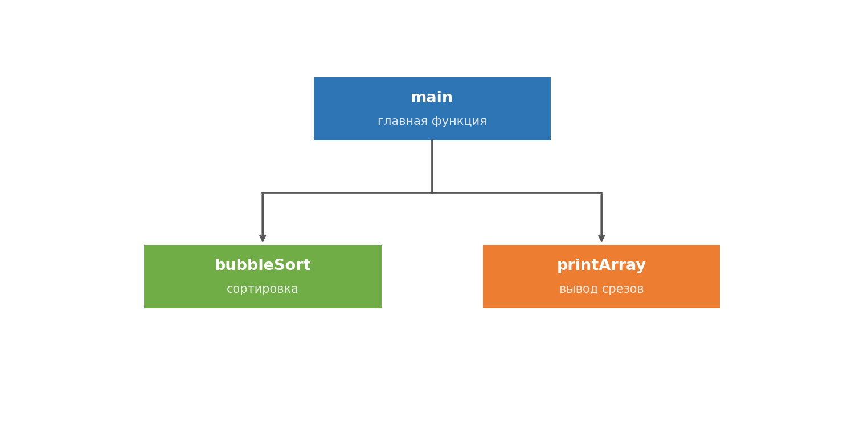
Рисунок 1 — Структурная схема программы
Перечень модулей программы приведён в таблице 2.1.

№ | Имя функции | Назначение | Возврат
1 | main | Точка входа: формирование массивов трёх размеров, управление циклом обработки, вызов вспомогательных функций | int
2 | bubbleSort | Сортировка массива целых чисел по неубыванию методом стандартного обмена с флагом досрочного выхода | void
3 | printArray | Контрольный вывод 30 элементов массива (по 10 из начала, середины и конца) с заголовками и разделителями | void
Таблица 2.1 — Перечень функциональных модулей программы

2.2. Алгоритм главной функции main
Главная функция отвечает за формирование исходных данных и управление потоком вычислений. В цикле по трём размерам массива (1000, 5000, 10 000 элементов) она выделяет рабочий массив на стеке, заполняет его псевдослучайными значениями, вызывает контрольный вывод до сортировки, выполняет сортировку, затем вызывает контрольный вывод повторно. По завершении цикла возвращает код 0. Блок-схема функции представлена на рисунке 2.

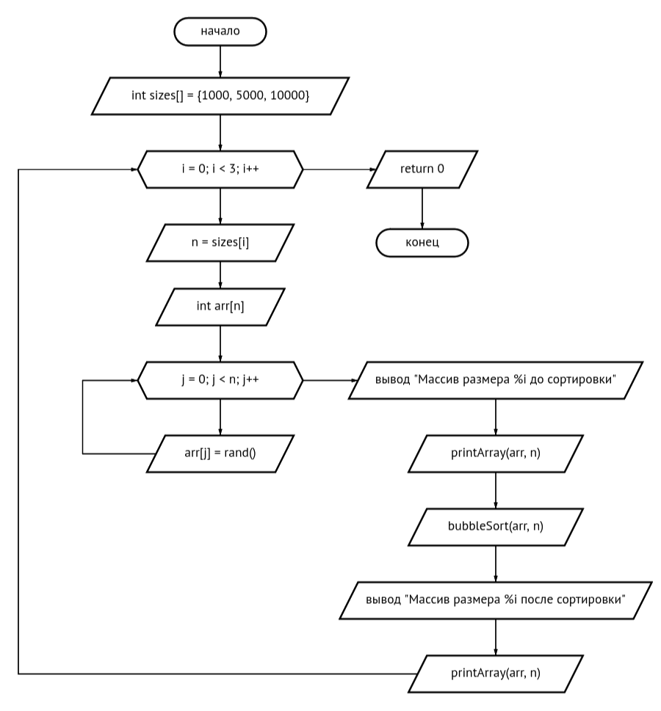
Рисунок 2 — Блок-схема алгоритма функции main
Переменные функции main приведены в таблице 2.2.

Имя | Назначение | Тип | Объём, байт | Min | Max | Область видимости
sizes | Массив значений размеров обрабатываемых массивов | int[3] | 12 | 1000 | 10 000 | тело main
i | Счётчик внешнего цикла (по размерам) | int | 4 | 0 | 2 | блок цикла for
n | Текущий размер обрабатываемого массива | int | 4 | 1000 | 10 000 | тело внешнего цикла
arr | Рабочий массив целых чисел (VLA) | int[n] | от 4 000 до 40 000 | INT_MIN | INT_MAX | тело внешнего цикла
j | Счётчик цикла заполнения массива | int | 4 | 0 | n − 1 | блок внутреннего цикла
Таблица 2.2 — Переменные функции main

2.3. Алгоритм функции bubbleSort
Функция реализует сортировку массива целых чисел по неубыванию методом стандартного обмена. На каждом проходе внешнего цикла соседние элементы попарно сравниваются и при необходимости меняются местами — наибольший элемент неотсортированной части смещается в её конец. Флаг swapped обеспечивает досрочное завершение, если за весь проход не произошло ни одного обмена: это снижает временную сложность с O(n²) до O(n) в лучшем случае [1, 2]. Блок-схема функции представлена на рисунке 3.

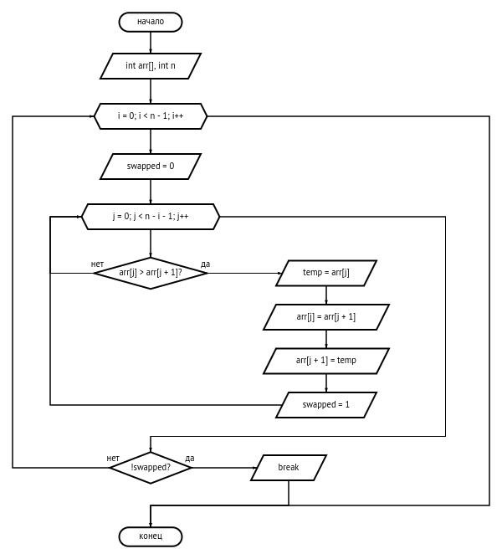
Рисунок 3 — Блок-схема алгоритма функции bubbleSort
Переменные функции bubbleSort приведены в таблице 2.3.

Имя | Назначение | Тип | Объём, байт | Min | Max | Область видимости
arr | Указатель на сортируемый массив (параметр) | int* | 8 | — | — | параметр функции
n | Размер массива (параметр) | int | 4 | 1 | INT_MAX | параметр функции
i | Счётчик внешнего цикла (номер прохода) | int | 4 | 0 | n − 2 | тело функции
swapped | Флаг наличия обменов на текущем проходе | int | 4 | 0 | 1 | блок внешнего цикла
j | Счётчик внутреннего цикла (индекс пары) | int | 4 | 0 | n − i − 2 | блок внутреннего цикла
temp | Временная переменная для обмена двух элементов | int | 4 | INT_MIN | INT_MAX | блок условного оператора if
Таблица 2.3 — Переменные функции bubbleSort

2.4. Алгоритм функции printArray
Функция выводит три фрагмента массива по 10 элементов: из начала (индексы 0–9), середины (индексы n/2 — n/2+9) и конца (индексы n−10 — n−1). Между фрагментами выводятся горизонтальные разделители из 80 символов «—»; после блока конца — усиленный разделитель из 80 символов «=», отделяющий вывод разных вызовов функции. Массив не изменяется. Блок-схема функции представлена на рисунке 4.

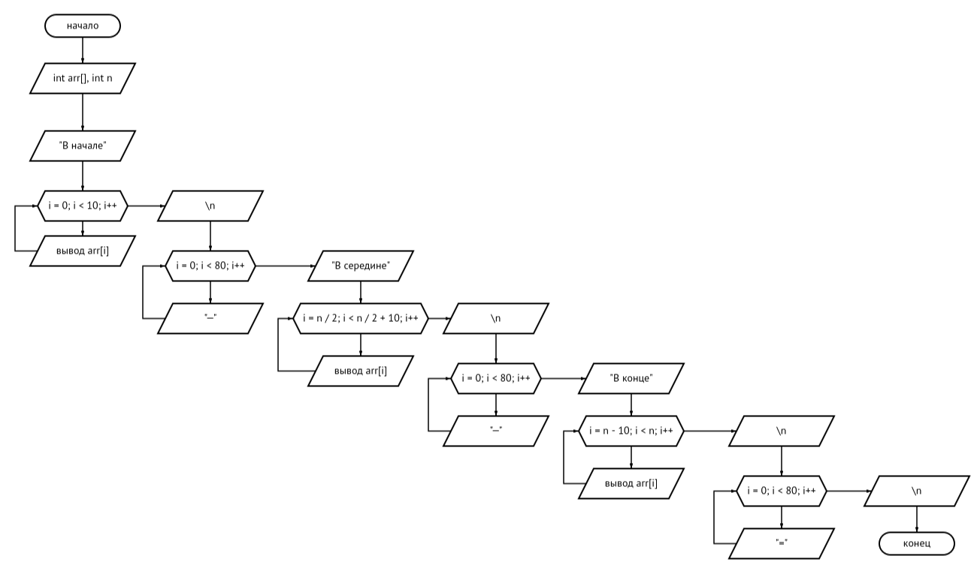
Рисунок 4 — Блок-схема алгоритма функции printArray
Переменные функции printArray приведены в таблице 2.4.

Имя | Назначение | Тип | Объём, байт | Min | Max | Область видимости
arr | Указатель на выводимый массив (параметр) | int* | 8 | — | — | параметр функции
n | Размер массива; используется для вычисления границ срезов | int | 4 | 20 | INT_MAX | параметр функции
i | Счётчик циклов вывода (объявляется в каждом цикле отдельно) | int | 4 | 0 | n − 1 | тело каждого цикла for
Таблица 2.4 — Переменные функции printArray

3. ПРОГРАММНОЕ ОБЕСПЕЧЕНИЕ
Программа реализована на языке Си в одном файле исходного кода main.c с использованием стандартных заголовочных файлов <stdio.h> и <stdlib.h>. Кодировка исходного файла — UTF-8. Структура файла main.c: после директив подключения заголовочных файлов располагаются определения функций printArray и bubbleSort, затем — определение главной функции main; такой порядок устраняет необходимость в предварительных объявлениях функций.

3.1. Реализация функции main
Главная функция реализована в соответствии со словесным описанием алгоритма из подраздела 2.2. Полный листинг функции приведён ниже.

int main() {
int sizes[] = {1000, 5000, 10000}; // Массив размеров

for (int i = 0; i < 3; i++) { // Для каждого размера
int n = sizes[i];
int arr[n];

for (int j = 0; j < n; j++) // Заполняем массив
arr[j] = rand();

printf("\nМассив размера %i до сортировки:\n", n);
printArray(arr, n); // Выводим до сортировки

bubbleSort(arr, n); // Сортируем

printf("\nМассив размера %i после сортировки:\n", n);
printArray(arr, n); // Выводим после сортировки
}

return 0;
}

Объявление int arr[n] внутри тела цикла создаёт массив переменной длины (VLA), поддерживаемый стандартом C99. Память выделяется на стеке текущей итерации и автоматически освобождается при выходе из тела цикла. Передача массива arr в функции printArray и bubbleSort выполняется через автоматическое преобразование имени массива в указатель на его первый элемент. Генератор псевдослучайных чисел rand() не инициализируется явно через srand() — это обеспечивает воспроизводимость последовательности значений между запусками программы [5].

3.2. Реализация функции bubbleSort
Реализация алгоритма сортировки методом стандартного обмена включает оптимизацию досрочного выхода через флаг swapped. Полный листинг функции:

void bubbleSort(int arr[], int n) { // Функция для сортировки
for (int i = 0; i < n - 1; i++) {
int swapped = 0; // Флаг наличия обменов на текущем проходе
for (int j = 0; j < n - i - 1; j++) {
if (arr[j] > arr[j + 1]) {
int temp = arr[j];
arr[j] = arr[j + 1];
arr[j + 1] = temp;
swapped = 1; // Был произведён обмен
}
}
if (!swapped) // Если обменов не было — массив уже отсортирован
break;
}
}

Внешний цикл выполняется до n − 1, так как после n − 1 проходов массив гарантированно отсортирован. Внутренний цикл ограничен условием j < n − i − 1: эта оптимизация исключает повторное сравнение элементов, уже занявших свои окончательные позиции в конце массива. Обмен двух элементов реализован классически — через временную переменную temp типа int. Флаг swapped инициализируется нулём в начале каждой итерации внешнего цикла и устанавливается в единицу при первом же выполненном обмене; условный оператор if (!swapped) break после внутреннего цикла обеспечивает досрочное завершение функции, если массив уже упорядочен.

3.3. Реализация функции printArray
Функция printArray структурно состоит из трёх логических блоков (вывод начала, середины и конца массива), каждый из которых строится по единому шаблону: текстовый заголовок, цикл вывода 10 элементов, перевод строки, цикл вывода 80 символов разделителя. Полный листинг функции приведён ниже.

void printArray(int arr[], int n) { // Функция для вывода массивов
// Выводим 10 элементов из начала
printf("\nВ начале: ");
for (int i = 0; i < 10; i++)
printf("%d ", arr[i]);

// Разделитель вывода
printf("\n");
for (int i = 0; i < 80; i++)
printf("—");
printf("\n");

// Выводим 10 элементов из середины
printf("\nВ середине: ");
for (int i = n / 2; i < n / 2 + 10; i++)
printf("%d ", arr[i]);

printf("\n");
for (int i = 0; i < 80; i++)
printf("—");
printf("\n");

// Выводим 10 элементов из конца
printf("\nВ конце: ");
for (int i = n - 10; i < n; i++)
printf("%d ", arr[i]);

printf("\n");
for (int i = 0; i < 80; i++)
printf("=");
printf("\n");
}

Срез из середины массива выбирается с индекса n/2: для n = 1000 это индексы 500–509, для n = 5000 — 2500–2509, для n = 10 000 — 5000–5009. Срез из конца массива — индексы от n − 10 до n − 1 включительно. Символ «—» (длинное тире) используется как разделитель между фрагментами одного вывода, символ «=» (знак равенства) — как усиленный разделитель между разными вызовами printArray.

4. ТЕСТИРОВАНИЕ И ОТЛАДКА
Выполнено три тестовых сценария — по одному на каждый из требуемых заданием размеров массива. Сводная информация о тестах приведена в таблице 4.1.

№ теста | Размер массива | Заполнение | Источник элементов | Объём вывода
Т1 | 1 000 | случайное | rand() из stdlib.h | 60 элементов (30 до сортировки + 30 после)
Т2 | 5 000 | случайное | rand() из stdlib.h | 60 элементов (30 до сортировки + 30 после)
Т3 | 10 000 | случайное | rand() из stdlib.h | 60 элементов (30 до сортировки + 30 после)
Таблица 4.1 — Сводная информация о наборе тестов
Тест Т1: массив из 1000 элементов
Программа выполнила сортировку массива из 1000 элементов без ошибок. Контрольные срезы после сортировки упорядочены по неубыванию. Результат выполнения теста представлен на рисунке 5.

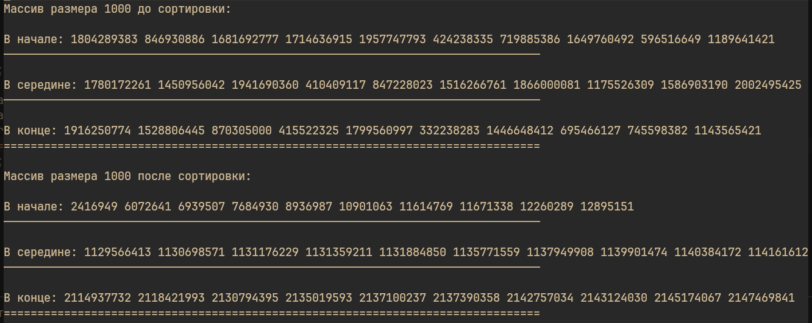
Рисунок 5 — Результат выполнения теста Т1
Тест Т2: массив из 5000 элементов
Программа выполнила сортировку массива из 5000 элементов без ошибок. Все три контрольных среза после сортировки упорядочены корректно. Результат выполнения теста представлен на рисунке 6.

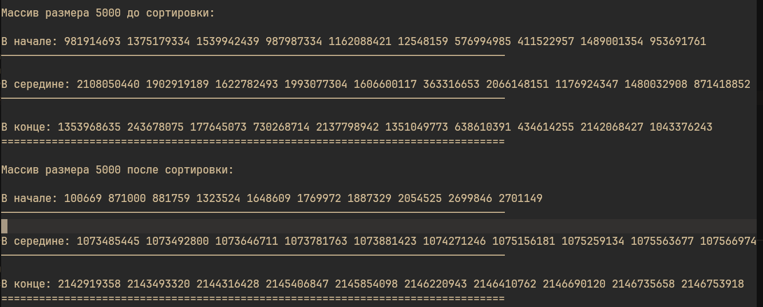
Рисунок 6 — Результат выполнения теста Т2
Тест Т3: массив из 10 000 элементов
Программа выполнила сортировку массива из 10 000 элементов без ошибок. Все три контрольных среза после сортировки упорядочены корректно. Результат выполнения теста представлен на рисунке 7.

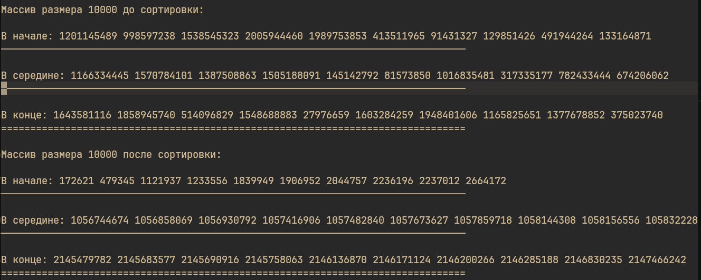
Рисунок 7 — Результат выполнения теста Т3

ЗАКЛЮЧЕНИЕ
В рамках выполнения курсовой работы по дисциплине «Основы программирования систем управления» (вариант 2.19) разработано, реализовано и протестировано консольное приложение на языке программирования Си, выполняющее сортировку массивов целых чисел методом стандартного обмена. Поставленная цель работы — разработка, программная реализация и экспериментальное тестирование сортировки массивов размеров 1000, 5000 и 10 000 элементов с контрольным выводом фрагментов до и после сортировки — достигнута в полном объёме.
В ходе работы решены следующие задачи.
1) Проведён анализ задания и разработано детализированное техническое задание (раздел 1.1), сформулировано восемь функциональных требований к программе. Проведён обзор существующих решений (раздел 1.2) и обоснован выбор реализации с оптимизацией флагом swapped.
2) Разработана структурная схема программы (раздел 2.1) с декомпозицией на три функциональных модуля: главную функцию main, неглавную функцию сортировки bubbleSort и вспомогательную функцию вывода printArray. Для каждой функции составлено словесное описание алгоритма (разделы 2.2, 2.3, 2.4) и таблица переменных. Обозначены места для блок-схем по ГОСТ 19.701-90 [3].
3) Реализована программа на языке Си в одном файле main.c. Алгоритм сортировки оформлен как самостоятельная неглавная функция, остальные действия сосредоточены в главной функции, что соответствует требованию задания. В реализацию алгоритма стандартного обмена включена оптимизация досрочного выхода через флаг swapped, обеспечивающая снижение временной сложности с O(n²) до O(n) в лучшем случае.
4) Выполнено тестирование программы на трёх размерах массивов (Т1: 1000, Т2: 5000, Т3: 10 000 элементов). Все три теста пройдены успешно: программа корректно сортирует массивы и формирует требуемый контрольный вывод.
5) Пояснительная записка оформлена в соответствии с требованиями ЕСПД [3, 4] и методическими рекомендациями кафедры; включены все обязательные структурные элементы: лист задания, содержание, введение, четыре раздела основной части, заключение, список из 12 использованных источников и два приложения.
Корректность работы программы экспериментально подтверждена результатами трёх тестов с конкретными размерами массивов. Во всех тестах значения внутри каждого контрольного среза монотонно неубывающие, и значения в срезе «В начале:» не превышают значений в срезе «В середине:», а те, в свою очередь, не превышают значений в срезе «В конце:». Тем самым задание курсовой работы выполнено в полном объёме.

СПИСОК ИСПОЛЬЗОВАННЫХ ИСТОЧНИКОВ
1) Кнут Д. Э. Искусство программирования. Том 3. Сортировка и поиск / Д. Э. Кнут; пер. с англ. под ред. Ю. В. Козаченко. — 2-е изд. — М. : Вильямс, 2021. — 824 с. — ISBN 978-5-907203-24-9.
2) Кормен Т. Алгоритмы: построение и анализ / Т. Кормен, Ч. Лейзерсон, Р. Ривест, К. Штайн; пер. с англ. — 4-е изд. — М. : Вильямс, 2023. — 1296 с. — ISBN 978-5-907365-37-4.
3) ГОСТ 19.701-90 (ИСО 5807-85). Единая система программной документации. Схемы алгоритмов, программ, данных и систем. Обозначения условные и правила выполнения. — Введ. 1992-01-01. — М. : Стандартинформ, 2010. — 26 с.
4) ГОСТ 7.32-2017. Система стандартов по информации, библиотечному и издательскому делу. Отчёт о научно-исследовательской работе. Структура и правила оформления. — Введ. 2018-07-01. — М. : Стандартинформ, 2018. — 32 с.
5) ISO/IEC 9899:2018. Information technology — Programming languages — C. — 4th ed. — Geneva : ISO, 2018. — 540 p.

ПРИЛОЖЕНИЕ А. БЛОК-СХЕМЫ АЛГОРИТМОВ


Рисунок 1 — Структурная схема программы

Рисунок 2 — Блок-схема алгоритма функции main

Рисунок 3 — Блок-схема алгоритма функции bubbleSort

Рисунок 4 — Блок-схема алгоритма функции printArray

ПРИЛОЖЕНИЕ Б. ЛИСТИНГ ИСХОДНОГО КОДА
#include <stdio.h>
#include <stdlib.h>

void printArray(int arr[], int n) { // Функция для вывода массивов
// Выводим 10 элементов из начала
printf("\nВ начале: ");
for (int i = 0; i < 10; i++)
printf("%d ", arr[i]);

// Разделитель вывода
printf("\n");
for (int i = 0; i < 80; i++)
printf("—");
printf("\n");

// Выводим 10 элементов из середины
printf("\nВ середине: ");
for (int i = n / 2; i < n / 2 + 10; i++)
printf("%d ", arr[i]);

printf("\n");
for (int i = 0; i < 80; i++)
printf("—");
printf("\n");

// Выводим 10 элементов из конца
printf("\nВ конце: ");
for (int i = n - 10; i < n; i++)
printf("%d ", arr[i]);

printf("\n");
for (int i = 0; i < 80; i++)
printf("=");
printf("\n");
}

void bubbleSort(int arr[], int n) { // Функция для сортировки
for (int i = 0; i < n - 1; i++) {
int swapped = 0;
for (int j = 0; j < n - i - 1; j++) {
if (arr[j] > arr[j + 1]) {
int temp = arr[j];
arr[j] = arr[j + 1];
arr[j + 1] = temp;
swapped = 1;
}
}
if (!swapped) // Если обменов не было — массив уже отсортирован
break;
}
}

int main() {
int sizes[] = {1000, 5000, 10000}; // Массив размеров

for (int i = 0; i < 3; i++) {
int n = sizes[i];
int arr[n];

for (int j = 0; j < n; j++)
arr[j] = rand();

printf("\nМассив размера %i до сортировки:\n", n);
printArray(arr, n);

bubbleSort(arr, n);

printf("\nМассив размера %i после сортировки:\n", n);
printArray(arr, n);
}

return 0;
}

